9. b. tétel
Hazánk idegenforgalma
Az idegenforgalom szerepe:
- A szolgáltatások kiemelkedő ágazata
- Fontos devizabevétteli forrás ► javítja a gazdasági egyensúlyt
- Munkalehetőséget biztosít, sok idénymunka
- Hozzájárul a szolgáltatások és az infrastruktúra fejlődéséhez (banki szolgáltatások, út- és szállodaépítés, telefonhálózat) ► kedvező hatás az egész gazdaság fejlődésérre
- Termékeink számára bővülő piacot biztosít: élelmiszerek, hungarikumok
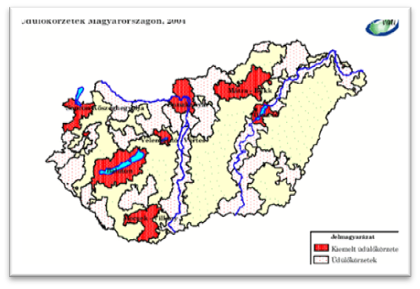
Hazánk legfontosabb idegenforglmi adottságai:
- Fürdőzésre alkalmas tavak: Balaton, Velencei-tó
Tájképi szépség, vízisportok, természeti és kulturális látnivalók.
Legismertebb és az egyik leglátogatottabb körzet a Balaton.

- Budapest és környéke, a Dunakanyar
Egész évben látogatott, sokféle vonzerő: történelmi, építészeti emlékek, tájképi szépség, kulturális-és tudományos rendezvények, gyógyfürdők.
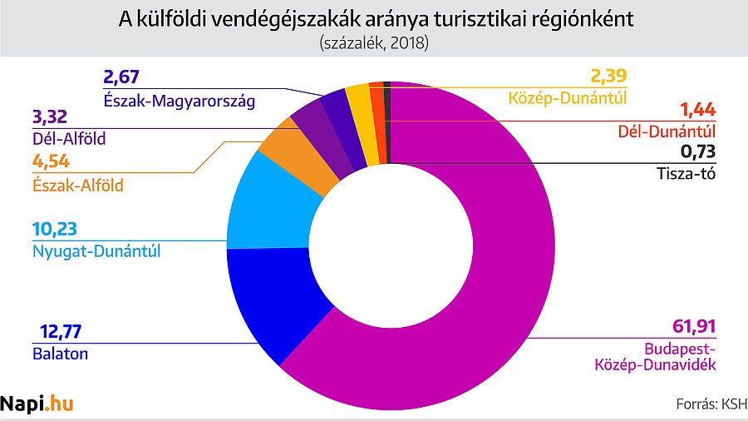
- Történelmi városok építészeti és kulturális emlékei, néprajzi emlékeket őrző települések, falumúzeumok pl. Eger, Hollókő
- Nagy kiterjedésű puszták: tájképi érték, a védett élővilág ritkaságai, gazdálkodási emlékek, hagyományok pl. Hortobágy, Bugac
- Gyógyvizek: pl. Hévíz, Hajdúszoboszló
- Cseppkőbarlangok pl. Aggtelek
- A magyar konyha és a történelemi borvidékek nyújtotta élvezetek.
- Vadállomány
- Fesztiválturizmus: Sziget, VOLT, Tavaszi Fesztivál, SZIN, Szegedi Szabadtéri Játékok, Balaton Sound
Javaslat a Balaton nyújtotta lehetőségek jobb kihasználására:
A szezon meghosszabbítása: kulturális vagy sportrendezvények az elő-és az utószezonban, túraprogramok, kerékpáros turizmus, borturizmus fejlesztése, megfelelő reklámtevékenység

